BUSCANDO LA JUSTICIA Y LA LIBERACIÓN

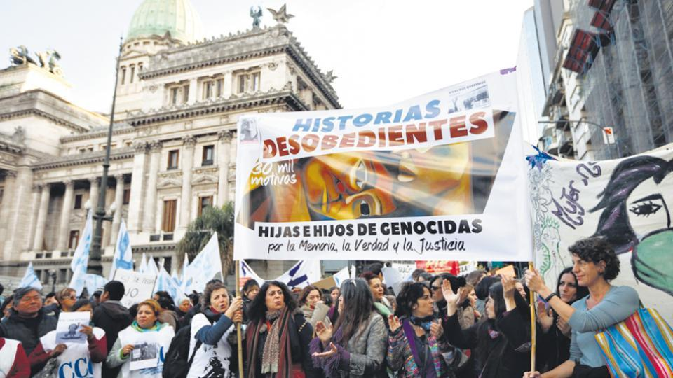

Federico E. Cavada

El 1 y 2 de septiembre se realizó en lo que hoy se llama Parque por la Paz Villa Grimaldi y que fuera centro clandestino de detención , torturas y asesinatos durante la dictadura del general de Ejército Augusto Pinochet, el Seminario Internacional de Memoria y Derechos Humanos: “Crímenes de lesa humanidad y terrorismo de Estado
¿Existen garantías de No Repetición?”.

Eso me llamo la atención asumiendo lo importante que es reconocer los hechos ocurridos y recordarlos para que se creen las verdaderas garantías sociales de que no tendrán repetición. En este tipo de seminarios, reuniones o concentraciones es posible construir las herramientas para hacer posible que así sea.

Pero no basta solo recordar, para llegar a la construcción de esos instrumentos que posibiliten un resultado necesario para la vida futura de una sociedad acosada, perseguida, torturada e inmolada, es necesaria la participación de todos. Cuando digo de todos, estoy asegurando que además de aquellos que fueron victimas directas de detenciones, torturas o asesinatos, deben estar los que parecen no haber sufrido fehacientemente, los victimarios, sus familiares y amigos –que quizás los justifican-, además las instituciones que los albergaban y les permitieron cometer esos crímenes de lesa humanidad.

Al escribir sobre esa necesidad me recuerdo que aquí en la Argentina, con más de treinta mil desaparecidos, hace algún tiempo atrás, cuando en una resolución que resulto incomprensible para casi la totalidad de la población del país, la Corte Suprema había acordado aplicar a los condenados por este tipo de delitos el beneficio de 2x1, esto es reconocer dos años de la pena impuesta por cada uno cumplido, surgió un grupo que nadie conocía para protestar por esa infame resolución judicial.

La agrupación se llama “HISTORIAS DESOBEDIENTES” y esta formada por hijos y familiares de los genocidas condenados, familiares que luchan por la memoria, la paz y la justicia.

Se inició con un grupo de muchachas, hijas de reconocidos genocidas civiles y militares. Una de ellas editaba un sitio en Facebook con ese nombre y a poco andar se sumaron varias más. Erika Lederer era hija del médico capitán Ricardo Lederer que había sido el segundo jefe de la maternidad clandestina que el Ejército mantenía en Campo de Mayo. Él se suicidó cuando las Abuelas de Plaza de Mayo encontraron a Pablo Javier Gaona Miranda con ya 36 años, hijo del matrimonio de Ricardo Gaona y María Rosa Miranda, militantes del trotskysta Ejército Revolucionario del Pueblo (ERP) y secuestrados junto a su bebé, que había nacido en el hospital porteño Rivadavia, el 14 de mayo de 1978, ambos “desparecidos”. Hasta que las Abuelas lo encontraron llevaba el nombre de Leandro Girbone, ya que los milicos se lo habían “asignado” al primo del Coronel Héctor Girbone, compañero del médico partero que “constató el nacimiento” de la victima, atendiendo a la madre “sustituta”.

Otras hijas de genocidas que forman este grupo son Liliana Furió, hija de un teniente coronel de ejército; Analía Kalinec, cuyo padre era subcomisario de policía; Rita Vigliati, hija de policía. Una de las más destacables es la hija del más conocido y repudiado asesino del régimen militar Miguel Osvaldo Etchecolatz, un ex policía argentino, hombre clave del General de Ejército Ramón Camps, quien convirtió a la provincia de Buenos Aires en un inmenso campo de concentración y muerte. Marian, la hija, cambió su apellido -sus hermanos también- y consultada sobre quien es verdaderamente su padre, ella dice: “Es un ser infame, no un loco, es alguien a quien le importan más sus convicciones que los otros, alguien que se piensa sin fisuras, un narcisista malvado sin escrúpulos”

Como lo destaca el diario El País de España “Se unen porque les cuesta vivir con el peso de lo que han hechos sus padres”

Camino a seguir

Esto nos muestra a los chilenos un camino a seguir. Ese camino en Chile tiene dos vías; la primera es la urgencia de que el Ejercito y las FF AA pidan perdón por los crímenes cometidos, la otra son los hijos y familiares de los asesinos, organizados como en la Argentina.

Me recuerdo hace mucho años atrás, cuando era el presidente de la Mesa de Encuentro de los partidos políticos chilenos en el exilio aquí, en una intervención que hacia durante una concentración en Neuquén recordaba la introducción al programa “El Gran Teatro de la Historia” donde emitían el radioteatro Adiós al Séptimo de Línea, obra del iquiqueño Jorge Inostroza. Tenia una introducción que se reiteraba diariamente que decía “Soldado tu nombre símbolo estará prendido siempre en el alma del chileno en la guerra y en la paz”, a la que yo agregué “de ti depende si con odio o con amor”, lo que creo que aún es valido para los lo soldados de Chile que aún no han pedido perdón por los crímenes que cometieron algunos de ellos.

También en la Argentina nos han dado el ejemplo. El único comandante en jefe de la FF AA es el presidente de la República, no un oficial de la fuerza. Lo otro es que el Jefe del Estado Mayor del Ejército de 1991 a 1999, Teniente General Martín Balza –de quien fui compañero en un seminario sobre Educación Superior en la FF AA de la Universidad Menéndez-Pidal en la CABA-, hace ya varios años reconoció los crímenes y pidió perdón al pueblo argentino.

En un programa de Televisión en 1995, entre otras cosas declaró “Sin eufemismos, digo claramente: delinque quien vulnera la Constitución Nacional. Delinque quien imparte órdenes inmorales. Delinque quien para cumplir un fin que cree justo emplea medios injustos e inmorales. La comprensión de estos aspectos esenciales hace a la vida republicana de un Estado... Comprender esto, abandonar definitivamente la visión apocalíptica, la soberbia, aceptar el disenso y respetar la voluntad soberana, es el primer paso que estamos transitando desde hace años, para dejar atrás el pasado, para ayudar a construir la Argentina del futuro, una Argentina madurada en el dolor, que pueda llegar algún día al abrazo fraterno. Si no logramos elaborar el duelo y cerrar las heridas no tendremos futuro. No debemos negar más el horror vivido, y así poder pensar en nuestra vida como sociedad hacia delante, superando la pena y el sufrimiento.”
Eso le corresponde hacer al Ejército, la Marina, la FACH y Carabineros.

El otro es organizarse los parientes de los represores. Yo lamentablemente no puedo estar directamente asociado por vivir definitivamente en el extranjero, pero estoy dispuesto a ser un asociado virtual ya que tengo dos familiares, que prácticamente no conozco. Uno, un General acusado de asesinatos –no sé aún el resultado de la investigación- y otro, hermano del anterior, que es Comandante en Jefe del Ejercito, se niega a retirar el retrato del condenado y ya fallecido Manuel Contreras, cuando en realidad le correspondería hacer una declaración como la de Balza para que el nombre de su institución haga lo posible para ser limpiado de los probados crímenes cometidos por muchos de sus miembros.

Me he preguntado muchas veces que diría nuestro tío común, que fuera Cardenal Arzobispo de Santiago y que como Secretario General de Episcopado chileno, junto al Cardenal Silva, condenaron desde el primer día a la dictadura. Su posición fue tan determinantemente clara contra la dictadura, que se enfrentó duramente con el Nuncio Apostólico del Vaticano, Monseñor Ángelo Sodano, quien ha representado como Cardenal de la Curia Vaticana y Secretario de Estado de Juan Pablo II, lo más reaccionario de la Iglesia y quien logró durante cerca de cuatro años que no le fuera entregado el Cápelo Cardenalicio.

En estos días en los cuales se realiza este Seminario en esa tristemente celebre Villa Grimaldi, es cuando muchos que somos familiares de quienes cometieron delitos de lesa humanidad o son parte de instituciones que lo hicieron, hagamos algo.

